SỞ GD& ĐT NGHỆ AN  TRƯỜNG THPT ĐÔ LƯƠNG  ĐỀ SỐ 03 | ĐỀ KIỂM TRA GIỮA HỌC KÌ 1: 2022 – 2023  MÔN VẬT LÍ – KHỐI 10  Thời gian làm bài: 45 phút (không kể thời gian phát đề)
Họ và tên học sinh………………………..…………………………….….Số báo danh:……………...………….……
I. PHẦN TRẮC NGHIỆM (3 điểm)
Câu 1. Biết ​​ là độ dịch chuyển 5 m về phía Nam, ​​ ​​ là độ dịch chuyển 8 m về phía Bắc. Độ dịch chuyển tổng hợp ​​ có
A. độ lớn là 3 m, hướng trùng với hướng Nam.
B. độ lớn là 13 m, hướng trùng với hướng Nam.
C. độ lớn là 3 m, hướng trùng với hướng Bắc.
D. độ lớn là 13 m, hướng trùng với hướng Bắc.
Câu 2. Điềunàosauđâylàđúngkhinóivềchấtđiểm?
A. Chấtđiểmlànhữngvậtcókhốilượngrấtnhỏ.
B. Chấtđiểmlànhữngvậtcókíchthướcnhỏ.
C. Chấtđiểmlànhữngvậtcókíchthướcrấtnhỏsovớiđộdàicủaquãngđườngđiđược.
D. Chấtđiểmlàmộtđiểm.
Câu 3. Chọncâusai?
A. Trongđồthịđộdịchchuyển-thờigiancủachuyểnđộngthẳngvậntốccógiátrịbằnghệsố góc(độdốc) của đường biểudiễn.
B. Đồthịđộdịchchuyển–thờigianchobiếtsựphụthuộccủacácđạilượngđộdịchchuyểnvàthờigiandịchchuyển.
C. Dùngđồthịdịchchuyển-thờigiancủachuyểnđộngthẳngcóthểmôtảđượcchuyểnđộng: biết khi nào vật chuyển động, khi nào vật dừng; khi nào vật chuyển động nhanh,chậm;khi nào vậtđổi chiều chuyểnđộng…
D. Đồ thị độ dịch chuyển - thời gian của chuyển động thẳng luôn là một đường thẳng songsongvới trục hoành Ot.
Câu 4. Mộtvậtchuyểnđộngthẳngnhanhdầnđềuvớivậntốcđầuv₀=18km/h.Sau10s,vật đạt vậntốc 15 m/s. Giatốc của vật là
A. 0,13m/s². B. 1km/h². C. 0,13km/h². D. 1m/s².
Câu 5. Khiđochiềudàicủamộtcáibànđượckếtquảlà2,583m.Kếtquảtrênđượclàm tròntới hàng phần chục là
A. 2,6m. B. 2,58m. C. 2,5m. D. 2,59m.
Câu 6. Mộtngườiláimôtôđithẳng3kmtheohướngtây,sauđórẽtráiđithẳngtheohướngNam 2km rồi quay sanghướng đông 3 km.
Xácđịnhđộdịchchuyểncủangườiđó?
A. 2 km B. 6 km C. 8 km D. 3 km.

Câu 7. BạnNamđitừnhàquasiêuthịvàđếntrườngtrênđoạnđườngnhưhìnhvẽ.Coi chuyển động củabạnNamlàchuyểnđộngđềuvàbiếtcứ100mbạnNam đihết25s.
TínhtốcđộvàvậntốccủabạnNamkhiđitừnhàđếntrường?
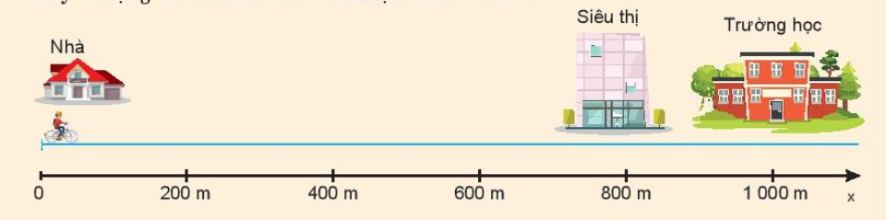

A. tốcđộ4m/s;vậntốc–4m/s. B. tốcđộ2m/s;vậntốc2m/s.
C. tốcđộ2m/s;vậntốc–2m/s. D. tốcđộ4m/s;vậntốc4m/s.
Câu 8. Yếu tố nào sau đây là quan trọng nhất dẫn tới việc Aristotle mắc sai lầm khi xác định nguyên nhân làm cho các vật rơi nhanh chậm khác nhau?
A. Ông quá tự tin vào suy luận của mình.
B. Không có nhà khoa học nào giúp đỡ ông.
C. Ông không làm thí nghiệm để kiểm tra quan điểm của mình.
D. Khoa học chưa phát triển.
Câu 9. Một người đi xe máy đi thẳng 6 km theo hướng Đông, sau đó rẽ trái đi thẳng theo hướng Bắc 3 km rồi quay sang hướng Tây đi 3 km. Quãng đường đi được và độ lớn độ dịch chuyển của xe máy lần lượt là
A. 9 km và 4,2 km. B. 9 km và 6 km. C. 12 km và 4,2 km.D. 12 km và 6 km.
Câu 10. Một tàu ngầm sử dụng hệ thống phát sóng âm để đo độ sâu của biển. Hệ thống phát ra các sóng âm và đo thời gian quay trở lại của sóng âm sau khi chúng bị phản xạ tại đáy biển. Tại một vị trí trên mặt biển, thời gian mà hệ thống ghi nhận được là 0,15 s kể từ khi sóng âm được truyền đi. Biết tốc độ truyền sóng âm trong nước khoảng 1500 m/s. Độ sâu mực nước biển là
A. 108,5 m. B. 97,5 m. C. 112,5 m. D. 92,5 m.
Câu 11. Phépđonàosauđâylàphépđogiántiếp?
A. Đocânnặngcủahọcsinhtronglớp.
B. Đotốc độ trung bình đixeđạptừnhàđếntrường.
C. Đothờigianđitừnhàđếntrường.
D. Đochiềucaocủahọcsinhtronglớp.
Câu 12. ThànhtựunghiêncứunàosauđâycủaVậtlíđượccoilàcóvaitròquantrọng trongviệcmở đầuchocuộc cáchmạngcông nghiệplầnthứ hai?
A. Nghiêncứuvềthuyếttươngđối. B. Nghiêncứuvềnhiệtđộnglựchọc.
C. Nghiêncứuvềcảmứngđiệntừ. D. Nghiêncứuvềlựcvạnvậthấpdẫn.
Câu 13. Đại lượng nào dưới đây phải đo bằng phép đo gián tiếp?
A. Khối lượng. B. Tốc độ trung bình. C. Thời gian. D. Độ dài.

Câu 14. Khi một vật chuyển động thẳng nhanh dần đều thì vận tốc và gia tốc luôn
A. dương. B. âm. C. ngược dấu. D.cùng dấu.
Câu 15. Trongkhoảngnăm350TCNđếntrướcthếkỉXVIthìnềnvậtlýđượcnghiêncứu nhưthế nào?
A. Nghiêncứuthôngquacácthựcnghiệm.
B. Nghiêncứuthôngquacácdụngcụthínghiệmtựtạo.
C. Nghiêncứuthôngquaquansátvàsuyluậnchủquan.
D. Nghiêncứuthôngquacácmôhìnhtínhtoán.
Câu 16. Một ô tô khi hãm phanh có thể có gia tốc 3 m/s². Hỏi khi ô tô đang chạy với vận tốc là 54 km/h thì phải hãm phanh cách vật cản một đoạn nhỏ nhất bao nhiêu mét để không đâm vào vật cản?
A. 118,5 m. B. 50 m. C. 37,5 m. D. 48,6 m.
Câu 17. Giatốccủachuyểnđộngthẳngnhanhdầnđều
A. cóphương,chiềuvàđộlớnkhôngđổi.
B. chỉcóđộlớnkhôngđổi.
C. tăngđềutheothờigian.
D. baogiờcũnglớnhơngiatốccủachuyểnđộngchậmdầnđều.
Câu 18. Lĩnh vực nghiên cứu nào sau đây là của Vật lí?
A. Nghiên cứu sự phát minh và phát triển của các vi khuẩn.
B. Nghiên cứu về sự thay đổi của các chất khi kết hợp với nhau.
C. Nghiên cứu về các dạng chuyển động và các dạng năng lượng khác nhau.
D. Nghiên cứu về sự hình thành và phát triển của các tầng lớp, giai cấp trong xã hội.
Câu 19. Một vật chuyển động thẳng nhanh dần đều có vận tốc đầu là 18 km/h. Trong giây thứ năm, vật đi được quãng đường là 5,9 m. Gia tốc của vật là
A. 0,2 m/s². B. 0,4 m/s². C. 0,3 m/s². D. 0,1 m/s².
Câu 20. Đặc trưng cơ bản của cuộc cách mạng công nghiệp lần thứ tư là
A. tự động hóa các quá trình sản xuất.
B. sử dụng trí tuệ nhân tạo, robot, internet toàn cầu, công nghệ vật liệu nano,...
C. thay thế sức lực cơ bắp bằng sức lực máy móc.
D. sự xuất hiện các thiết bị dùng điện trong mọi lĩnh vực sản xuất và đời sống con người.
Câu 21. Đồ thị nàosau đây không phảidạng đồ thịvận tốc-thời giantrong chuyểnđộngthẳngbiến đổi đều?
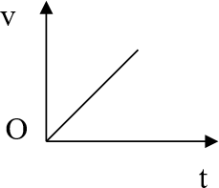
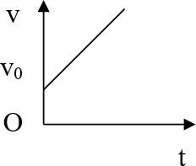
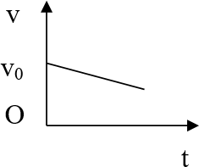
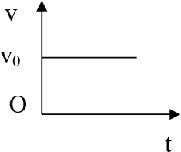
A. B. C. D.

Câu 22. Đốivớimộtvậtchuyểnđộng,đặcđiểmnàosauđâychỉlàcủaquãngđườngđiđược,không phải củađộ dịch chuyển?
A. Cóphươngvàchiềuxácđịnh. B. Khôngthểcóđộlớnbằng0.
C. Cóđơnvịđolàmét. D. Cóthểcóđộlớnbằng0.
Câu 23. Cơchếcủacácphảnứnghoáhọcđượcgiảithíchdựatrênkiếnthứcthuộclĩnhvựcnào của vật lý?
A. Sinhhọclượngtử.B. Vậtlýsinhhọc C. Hoálý. D. Vậtlýthiênvăn.
Câu 24. Tínhchấtnàosauđâylàcủavậntốc,khôngphảicủatốcđộcủamộtchuyểnđộng?
A. Khôngthểcóđộlớnbằng0. B. Cóđơnvịlàkm/h.

C. Đặctrưngchosựnhanhchậmcủachuyểnđộng. D. Cóphươngxácđịnh.
Câu 25. Cho biết ý nghĩa của kí hiệu dưới đây.
A. Nhiệt độ cao.
B. Nguy cơ điện giật.
C. Từ trường.
D. Lưu ý cẩn thận.
Câu 26. Một học sinh tính vận tốc của một chiếc xe đồ chơi khi cho nó chạy từ điểm Ađến điểm B thông qua một thước đo có ĐCNN là 1 mm và một đồng hồ bấm giây cóĐCNN là 0,01 s.
Lần đo | s(m)
1 | 2,000
2 | 2,020
3 | 2,000
4 | 1,980
5 | 1,990
Trungbình | ?
Giátrịtrungbìnhcủaquãngđườnglà:
A. 1,999m. B. 1,988m.
C. 1,998m. D. 1,98m.
Câu 27. Vậtlýcóvaitrògìđốivớikhoahọctựnhiênvàcôngnghệ.
A. Vậtlýlàmụctiêunghiêncứucủakhoahọctựnhiênvàcôngnghệ.
B. Vậtlýlàđốitượngnghiêncứucủakhoahọctựnhiênvàcôngnghệ.
C. Vậtlýlàcơsởcủakhoahọctựnhiênvàcôngnghệ.
D. Vậtlýlàsảnphẩmcủakhoahọctựnhiênvàcôngnghệ.
Câu 28. Đồ thị vận tốc – thời gian của chuyển động thẳng đều có dạng
A. parabol. B. đường thẳng song song trục vận tốc.
C. đường thẳng qua gốc toạ độ. D. đường thẳng song song trục thời gian.
II. PHẦN TỰ LUẬN (3 điểm)
Câu 1 (1,5 điểm).Em của An chơi trò chơi tìm kho báu ở ngoài vườn với các bạn củamình.EmcủaAngiấukhobáucủamìnhlàmộtchiếcvòngnhựavàotrongmộtchiếcgiàyrồi viết mật thư tìm kho báu như sau: Bắt đầu từ gốc cây ổi, đi 10 bước về phía bắc, sauđó đi 4 bước về phía tây, 15 bước về phía nam, 5 bước về phía đông và 5 bước về phíabắclà tới chỗ giấu kho báu.
- Hãytínhquãngđườngphảiđi(theobước)đềtìmrakhobáu.
- Khobáuđượcgiấuởvịtrínào?
- Tínhđộdịchchuyển(theobước)đểtìmrakhobáu.

Câu 2(1,0điểm).Haiôtôkhởihànhcùngmộtlúctừhaiđịađiểmcáchnhau40km.Nếuchúng đi ngược chiều thì sau 24 phút sẽ gặp nhau. Nếu chúng đi cùng chiều thì sau 2 giờ sẽgặpnhau. Tính độ lớn vận tốc mỗi xe.
Câu 3(0,5 điểm). Một vật chuyển động chậm dần đều đi được quãng đường 25,6m thì dừng lại. Quãng đường đi được trong giây đầu tiên gấp 15 lần quãng đường đi được trong giâycuối. Tính vận tốc ban đầu?
------ HẾT ------

